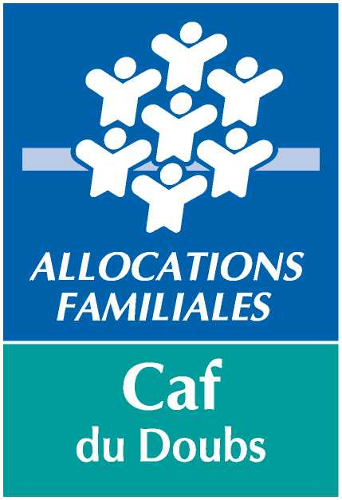
CAISSE D'ALLOCATIONS FAMILIALES DU DOUBS

Demande de prêt
« EQUIPEMENT MENAGER, MOBILIER, INFORMATIQUE
ET PETITE RENOVATION INTERIEURE »
Paiement au fournisseur

A retourner à : Caisse d’Allocations Familiales du Doubs
2 rue Denis Papin – 25037 BESANCON cedex
familles.cafdoubs@caf.fr
Par courriel, les documents doivent être en format PDF uniquement

Nom : …………………………………………………………………………………………..
Prénom : …………………………………………………………………………………………..
Adresse : …………………………………………………………………………………………..
Code postal : ……………….. Commune : ……………………………………………………..

N° Allocataire :

Téléphone : ………………………………..………..- Portable : …………...……………………..

Adresse mail : …………………………………………………………………………………..……….

Articles choisis (joindre le devis précis)

Titre de l’article | Montant

Le paiement du prêt ne peut s’effectuer qu’à un seul fournisseur, dans la limite de 1500€.

Durée de remboursement : cochez la case qui correspond à votre choix
❑ 12 mois
❑ 24 mois
❑ 36 mois
par défaut, la durée de remboursement sera de 24 mois si le montant du prêt est inférieur ou égal à 500€, la durée sera de 36 mois si le prêt est supérieur à 500€.

Si vous bénéficiez d’une mesure de tutelle

Visa du délégué à la tutelle : Nom - Prénom ……………………………………………..….

Signature :

Toute demande incomplète vous sera retournée

A ................................……... , le .................................... Signature :

« Conformément aux articles 39 et suivants de la loi n°78-17 du 6 janvier 1978 modifiée par la loi n°2004-801 du 6 août 2004 relative à l’informatique, aux fichiers et aux libertés, toute personne peut obtenir communication des données à caractère personnel la concernant et le cas échéant demander une rectification des informations. Ce droit d’accès s’exerce par courrier auprès de Monsieur le Directeur de la Caisse d’Allocations Familiales du Doubs, accompagné d’une copie d’une pièce d’identité ».

